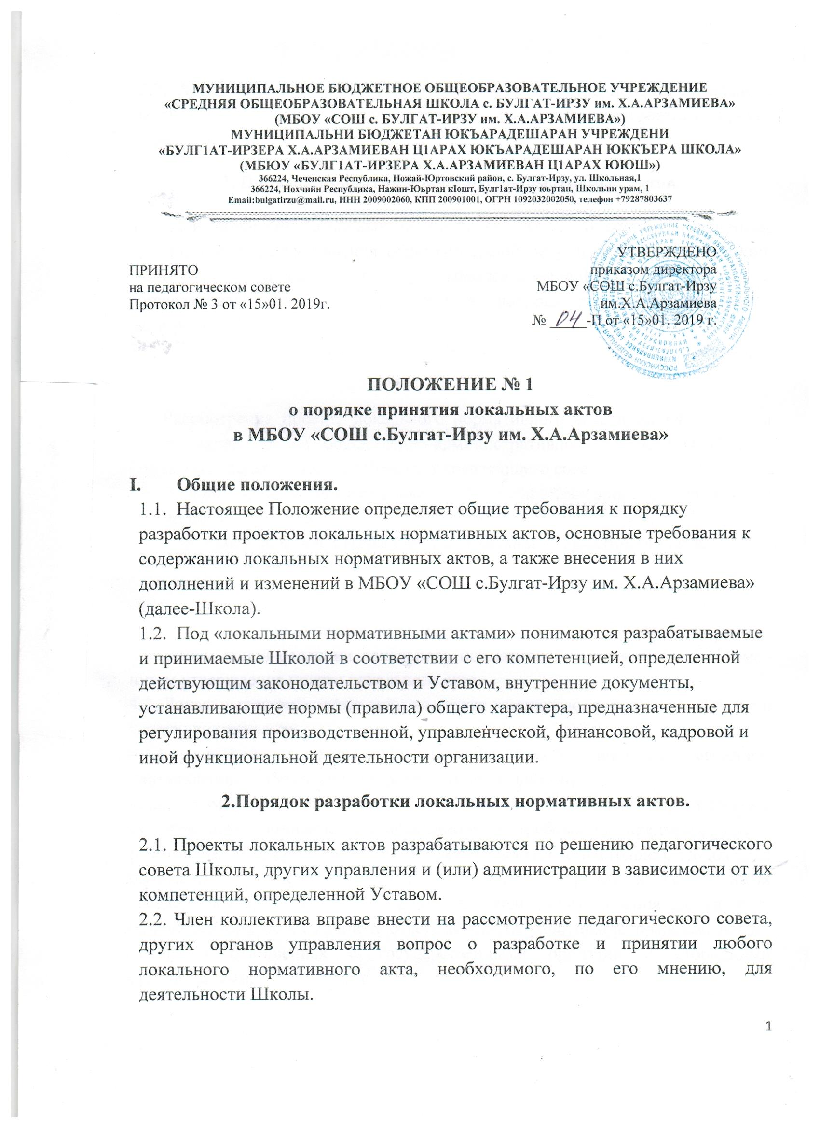2.3. Администрация, принявшая решение о разработке проекта локального нормативного акта, вправе поручить кому-либо разработать проект самостоятельно.
3. Порядок принятия локальных нормативных актов.
3.1. При принятии локальных нормативных актов по основным вопросам организации и осуществления образовательной деятельности, затрагивающих права учащихся и воспитанников, учитывается мнение педагогического совета, Управляющего совета (в зависимости от вопроса, регламентированного в данном локальном акте).
3.2. Принятие локального нормативного акта включает в себя следующие этапы:
- Рассмотрение проекта локального нормативного акта и принятие его на заседании органа общественно-административного управления (Совета школы, педагогического Совета, Управляющего совета).
- Издание приказа директора школы об утверждении принятого локального нормативного акта.
- Введение в действие утвержденного локального нормативного акта.
4. Порядок изменения и отмены локальных нормативных актов.
4.1. Локальные нормативные акты могут быть изменены и дополнены только принятием новой редакции локального нормативного акта в полном объеме–путем утверждения нового локального акта.
4.2. Локальные нормативные акты подлежат изменению, дополнению, отмене в следующих случаях:
4.2.1. реорганизация школы либо изменение структуры школы с изменением наименования, либо задач и направлений деятельности;
4.2.2. изменение законодательства Российской Федерации, влекущее существенное изменение квалификационных требований, предъявляемых к работникам. Под существенным изменением в смысле настоящего Положения понимается изменение требований безопасности работ и услуг, иных государственных стандартов, а равно изменение наименования должностей, объема знаний, полномочий и ответственности работников, представляющих школу в отношениях с государственными органами и сторонними организациями;
4.3. В случаях, предусмотренных п. 4.2. Положения новый локальный нормативный акт должен быть принят не позднее срока, установленного законодательством Российской Федерации, нормативами, а при отсутствии указания на такой срок – не позднее 2 недель с даты вступления в силу документа, повлекшего изменение локального нормативного акта.

4.4. Локальные нормативные акты могут быть досрочно изменены:
4.4.1. В случае внесения изменений в учредительные документы школы;
4.4.2. Для приведения в соответствие с измененными в централизованном порядке нормативами о труде;
4.4.3. По результатам аттестации рабочих мест.
4.5. Предложение о внесении изменений может исходить от любого органа и лица, который согласно настоящему Положению имеет право ставить вопрос о разработке и принятии соответствующего локального акта либо утверждать этот документ.
4.6. Отмена локальных нормативных актов производится с соблюдением правила, предусмотренного п. 5.1 настоящего Положения.
4.7. Отмена локального акта в связи с утратой силы производится приказом директора школы.

5. Ввод в действие локальных нормативных актов.

5.1. Локальные акты составляются и утверждаются в 1 экземпляре (оригинале).
5.2. Локальные акты, имеющие 3 и более страниц, должны быть пронумерованы и сшиты. Допускается сшивка в единый блок нескольких ЛА, относящихся к деятельности одного направления деятельности школы.
5.3. Принятые локальные нормативные акты подлежат обязательной регистрации с присвоением им порядкового номера.
5.3. Локальные нормативные акты вводятся в действие с момента их утверждения и приобретают обязательный характер для всех работников, на которых они распространяются
5.4. О принятых актах должны быть обязательно извещены:
- работники ОУ - путем вывешивания публичного объявления в 5-дневный срок с момента принятия данного акта;
- или путем размещения информации на сайте Школы.
5.5. Принятые локальные акты вводятся в действие приказом директора школы.
5.6. Локальные нормативные акты действительны в течение 5 (пяти) лет с момента их принятия. По истечении указанного срока локальные нормативные акты подлежат пересмотру на предмет изменения требований действующего законодательства, а равно иных условий, влекущих изменение, дополнение либо отмену закрепленных в них положений. При отсутствии таких условий локальные нормативные акты могут быть повторно приняты в той же редакции.

6. Порядок ознакомления с локальными нормативными актами и их хранение.
6.1. Локальные нормативные акты, непосредственно относящиеся к служебной деятельности работников и должностных лиц, предъявляются им для личного ознакомления.
6.2. Ознакомление с локальными нормативными актами лиц, вновь поступающих на работу, производится ответственным за кадровую работу при оформлении заявления о приеме.
6.3. При ознакомлении с одним локальным нормативным актом значительного количества работников допускается использованием единого табеля ознакомленных лиц. При этом, в табеле указываются: полное наименование локального нормативного акта, фамилии ознакомляемых лиц; подписи и даты ознакомления проставляются ими от руки.
6.4. Оригиналы локальных нормативных актов, ознакомление работников с которыми производилось, с отметками работников об ознакомлении остаются на хранении у руководителя или у заместителя директора по УВР.
6.5. Локальные нормативные акты, относящиеся в деятельности одного учреждения, хранятся совместно в деле (папке). В случае принятия новых локальных нормативных актов, их оригиналы помещаются в соответствующую папку. При этом, на ранее действовавшем локальном нормативном акте делается отметка об утрате им силы.

7. Заключительные положения.
7.1. Настоящее Положение вступает в силу с даты его утверждения руководителем образовательного учреждения и действует бессрочно.
7.2. Контроль за правильным и своевременным исполнением настоящего Положения возлагается на заместителя директора по УВР.

